Практическое занятие 7, 8

Задача 7. Канторово множество
Определим числовые множества 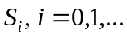 следующим образом: пусть 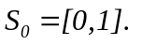 Разделим сегмент 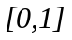 на три части точками 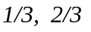 и удалим из него интервал 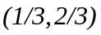. Получим множество 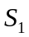 состояшащее из двух сегментов 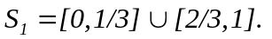 Для того, чтобы построить множество 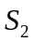 каждый из этих числовых сегментов снова разделим на три части. Точками 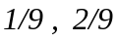 - первый сегмент, и точками 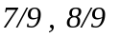– второй сегмент, и снова удалим средние интервалы 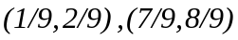, и так далее. Таким образом, если числовое множество 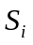 уже построено, для построения множества 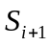поделим каждый из сегментов на 3 равных части и удалим средние части. Написать программу, которая определяет принадлежность точки числовой оси с координатой 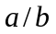 множеству 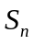 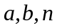– положительные целые числа.
Указания к решению
Для иллюстрации определения числовых множеств построим числовые множества 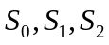

0
1
0
1
0
1
1/3
2/3
1/3
2/3
1/9
2/9
7/9
8/9

Рис. 4. Числовые множества .
Пусть некоторое число 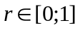 записано в троичной системе счисления. Именно, 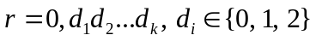. Нетрудно увидеть, что число вида 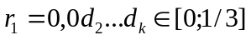, а число вида 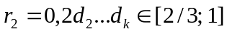. Обратное утверждение также справедливо. Итак, для того, чтобы число принадлежало , необходимо и достаточно, чтобы его первая цифра после запятой в троичной системе счисления была равна либо , либо .
Точно так же, для того, чтобы число, принадлежащее , принадлежало также , необходимо и достаточно, чтобы его вторая цифра после запятой в троичной системе счисления была равна либо , либо .
И вобще, для того, чтобы число 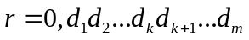 принадлежало 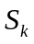, необходимо и достаточно, чтобы все его первые цифр после запятой в троичной системе счисления были равны либо , либо : 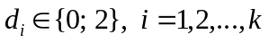.
Следовательно, для того, чтобы определить, принадлежит ли рациональное число 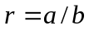 множеству 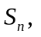нужно найти первые цифр представления в троичной системе счисления.
Алгоритм перевода числа 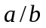 в троичную систему счисления заключается в следуюшем:
- Выделить целую часть  числа : 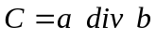.
- Выделить дробную часть D числа : 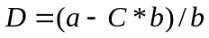.
- Перевести целую часть в троичную систему счисления.
Пусть  - целое положительное число, подлежащее переводу. Результат перевода – последовательность троичных цифр 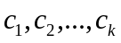 такая, что 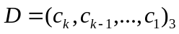. Вычисления реализованы в виде цикла:
p := 3;
k := 1;
While D > 0 do begin
c[k] := D mod p;
D := D div p;
k := k+1
end;
В этом алгоритме  - основание позиционной системы счисления.
- Перевести правильную дробь  в троичную систему счисления (найти старшие разрядов представления в троичной системе счисления).
Пусть - правильная положительная дробь, подлежащая переводу. Результат перевода – последовательность троичных цифр 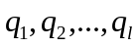 такая, что 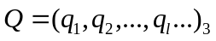. Напомним, что правильная дробь , записанная в любой позиционной системе счисления, в том числе и троичной системе, может содержать бесконечное число цифр, т.е. может быть периодической. Вычисления реализованы в виде цикла:
p := 3;
for i := 1 to l do begin
d : a*p;
q[i] := d div b;
a := d mod b
end;

Задача 8.3. Квадратное уравнение
Составить алгоритм и разработать программу, которая решает квадратное уравнение 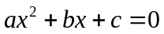 с целыми коэффициентами 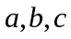 в радикалах. Ответ вывести в виде 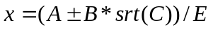, где 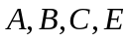 - целые числа. Ответ следует максимально упростить, т.е. представить его в виде упрощения основной формулы. Например, если 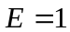, ответ должен иметь вид 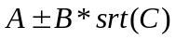 (удален знак деления и знаменатель).
Указания к решению
Решение этой задачи, существенно более сложной с точки зрения программирования, чем предыдущая задача, представим в виде так называемого дерева решений. При формулировке алгоритма предполагаем, что исходные данные – целые числа 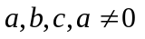. Основное затруднение при программировании – возможность пропуска в решении некоторых частных случаев решения квадратного уравнения. Мы рассмотрим метод преодоления этого затруднения, заключающийся в построении дерева решений.
0. Предварительно в исходных данных – коэффициентах квадратного уравнения следует обеспечить выполнение условия .
1. Алгоритм начинает работу с хорошо известного определения количества корней уравнения, определяемого знаком дискриминанта.
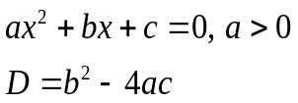
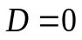
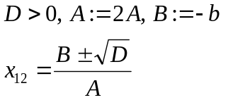
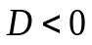
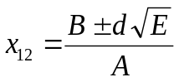
Извлечь корень
.
Сократить числитель и знаменатель:
.

Рис. 5. Начальный этап алгоритма решения.
2. Случаи 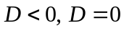 программируются несложно. Мы их не рассматриваем. Основной случай - 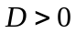. В этом случае после преобразований, указанных на рисунке, решение предсавлено в виде 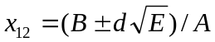. Очевидно, частные случаи, позволяющие упростить эту формулу, можно получить в виде условий:
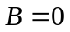. 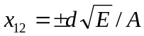.
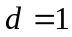. 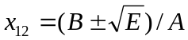.
. 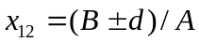.
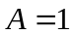. 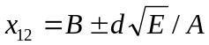.
Полное множество частных случаев описывается всей четверкой равенств или их отрицаний. Например, если и , имет место формула 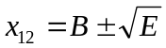, поскольку в этом случае подразумеваются отрицания равенств: 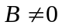, 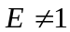. Все множество случаев можно изобразить в виде иерархической структуры, называемой деревом решений. Имеет смысл начать со случаев , , отделяющих рациональные и иррациональные корни. Формула рациональных корней программируется без ошибок достаточно легко. Таким образом, дерево решений начинается со случая .
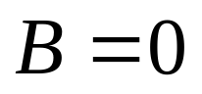
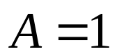
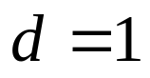
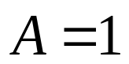
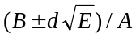
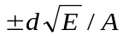
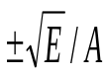
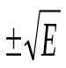
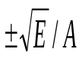
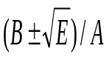
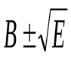
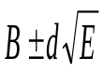

Рис. 6. Дерево решений случая .

Когда дерево решений построено, нетрудно написать программу, соответствующую этому дереву, с испльзованием оператора полного ветвления If .. then .. else…

Задача Алгебра числових сегментіы Нехай S – послідовність числових сегментів:
S = [a1, b1], [a2, b2], … , [an, bn]
Представити об’єднання
U = [a1, b1] + [a2, b2] + … + [an, bn]
у вигляді впорядкованої послідовності числових сегментів, що попарно не перетинаються та впорядковані на числовій вісі:
U = [с1, d1], [c2, d2], … , [ck, dk]
де с1 < d1 < c2 < d2< … < ck < dk

